Guía de Trabajo 8° Básico
Ciencias Naturales – Educación Física
Semana 31

O.A (Ciencias): Describir las características principales de la tabla periódica y de los átomos que la componen
Padres y apoderados dentro de lo posible ruego enviar al correo cienciasnaturales.cnt@gmail.com, fotos sobre el avance de los estudiantes en las guías/trabajos de ciencias de la semana 31. Lo mismo en caso de dudas con actividades de las guías.

LA TABLA PERIÓDICA

El sistema periódico de los elementos a pasado por diversos modelos de ordenamiento a través de la historia, siendo ordenados los átomos por sus características comunes, por sus masas, entre otras formas, las cuales están descritas a continuación:

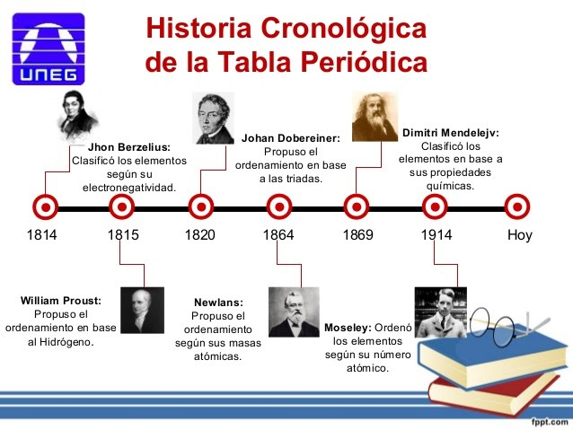

Los átomos clasificados en la tabla periódica actual, se divide en 18 grupos que comparten propiedades similares y 7 períodos de energía que indican en que orbital se encuentran los electrones de valencia

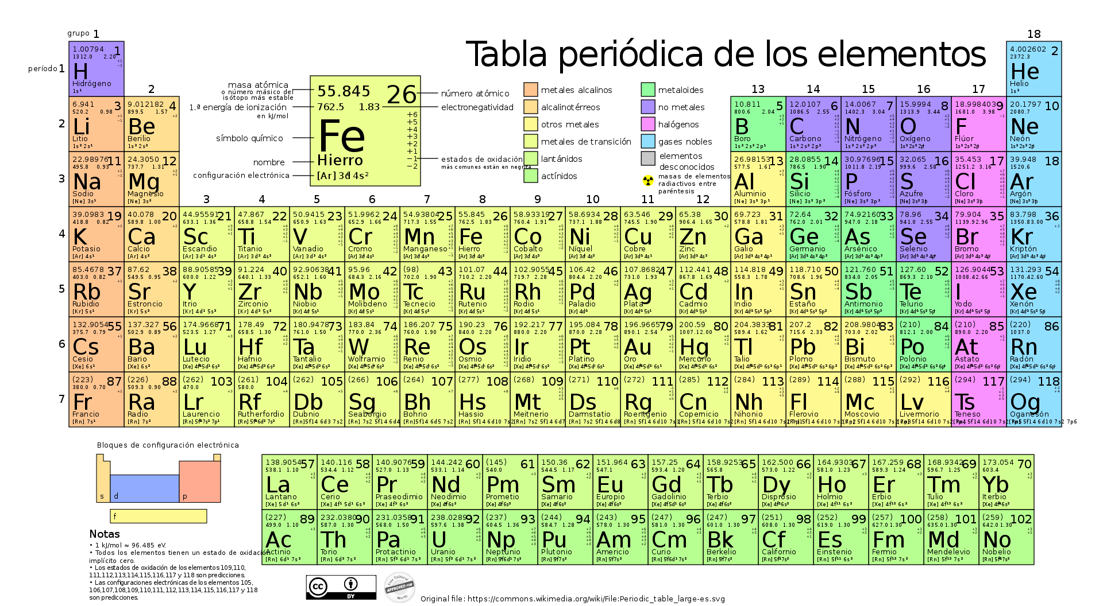

Propiedades periódicas.

Al investigar sobre la tabla periódica y las propiedades de los elementos comparten ciertas propiedades que están a continuación:
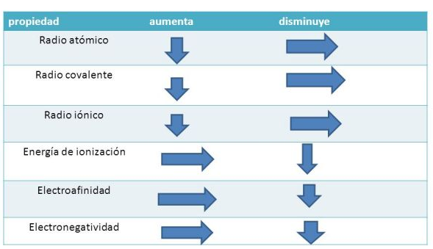
Radios Atómico: Es la distancia que existe entre el núcleo y la capa de valencia (la más externa). El radio atómico dependerá del tipo de unión que presenten los átomos.

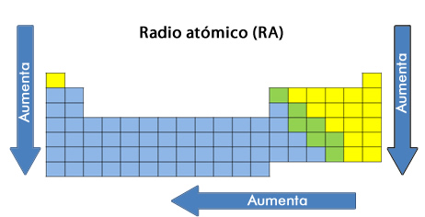

Energía de Ionización: Es la energía necesaria para separar totalmente el electrón más externo del átomo en estado gaseoso. Como resultado, se origina un ion gaseoso con una carga positiva (catión).

Si el electrón está débilmente unido, la energía de ionización es baja; si el electrón está fuertemente unido, la energía de ionización es alta.
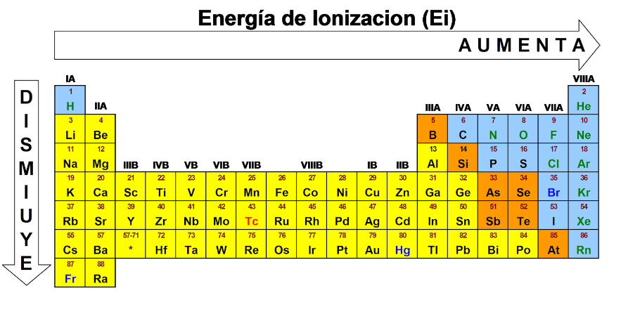

Electronegatividad: La es la tendencia que un átomo tiene para atraer hacia el los electrones cuando forma un enlace químico.

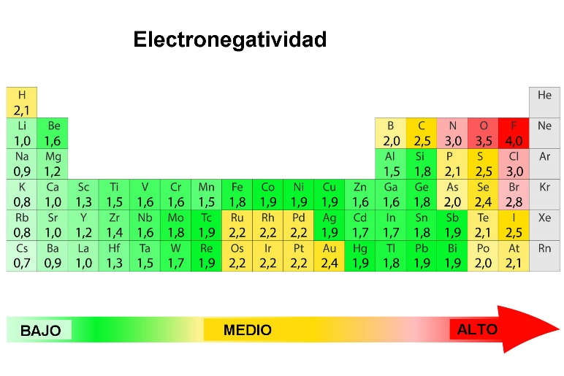
Radio Iónico: El radio iónico es, al igual que el radio atómico, la distancia entre el centro del núcleo del átomo y el electrón estable más alejado del mismo, pero haciendo referencia no al átomo, sino al ion

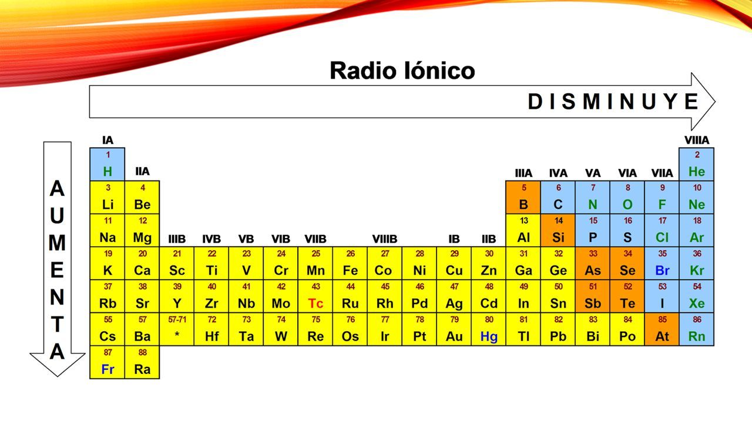
Afinidad electrónica: La afinidad electrónica se basa en la medición de la energía liberada por un átomo en estado fundamental y no en estado gaseoso al recibir un electrón.

Además, es la energía mínima necesaria para la liberación de un electrón perteneciente a un anión de un determinado elemento.

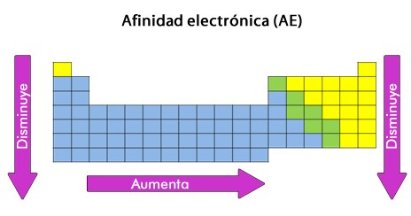

Tipos de enlaces y características.
Existen diversos tipos de enlaces que forman la materia que conocemos, los enlaces pueden ser del tipo que vemos a continuación:
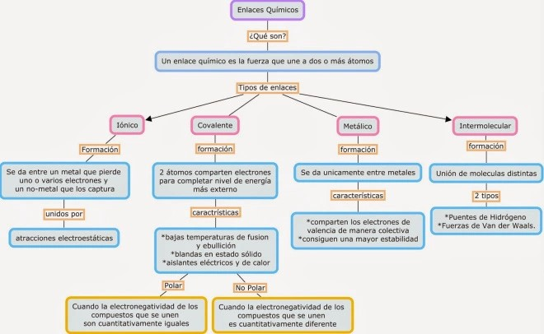
También podemos determinar el tipo de enlace por su diferencia de electronegatividad, según la tabla a continuación:
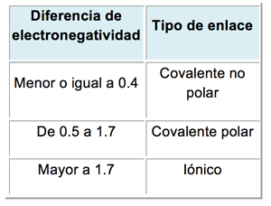
Guía Articulada Educación Física
Séptimo y Octavo
Semana 31

Objetivo: Reforzar el cuidado por el medio ambiente además de realizar actividad física en un entorno natural o patio.
Estimados Padres y Apoderados:
Como parte del proceso de aprendizaje, es necesario para los profesores conocer el avance de sus estudiantes, para así poder conocer qué dificultades están teniendo y resolver cómo ayudarlos a alcanzar los objetivos.
Es por esta razón que solicito, en la medida de lo posible, hacer llegar las Guías de Trabajo realizadas hasta el momento, por medio de fotografías a mi correo electrónico educacionfisica.cnt@gmail.com indicando en el “asunto” nombre y curso.
1.- LEE EL TEXTO
CUIDADO DE NUESTRO MEDIO AMBIENTE

Las semanas anteriores hemos aprendido lo importante que es el cuidado de nuestro ambiente, debido que nos proporciona herramientas importantes para poder vivir.
Hoy te dejaré algunos consejos para seguir aportando de forma positiva a nuestro entorno.

1.- Aprovechar toda la comida
Planear qué vamos a comer y preparar las cantidades que necesitamos es una buena forma de luchar contra el desperdicio de alimentos, uno de los principales problemas a los que nuestro actual sistema de producción se enfrenta. Además, podemos promover y acostumbrarnos a comprar la fruta y verdura 'fea', esa que se suele descartar en las tiendas porque no cumple los patrones estéticos esperados (pero que, sin embargo, está tan deliciosa como cualquier otra pieza).

2.- Reducir el uso de plástico en casa
Gestos tan sencillos como llevar en un tupper el bocadillo de la merienda (en lugar de en papel de aluminio) o usar botellas de cristal reutilizables, enseña a todos los que te rodean a llevar una vida con menos plásticos.

3.- Hacer excursiones al campo
Para entender lo importante de nuestra naturaleza debemos visitarla constantemente y aprender la importancia de cuidar la naturaleza, difícil será si nunca tengo contacto con ella. Por eso (y porque es muy divertido) debemos organizar excursiones a entornos naturales como ríos, playas, montañas, valles... Y, por supuesto, tener una actitud de respeto cuando disfrutemos de estos parajes.

4.- Plantar un pequeño huerto
¿Alguna vez has pensado en preparar un pequeño huerto al que toda tu familia tenga acceso y puedan así aprender a cuidar y cultivar la tierra? Es una experiencia maravillosa que les anima a adoptar una actitud más ecofriendly, pues son más conscientes. ¡También puedes animarte a plantar un árbol!

2.- Es momento de moverse
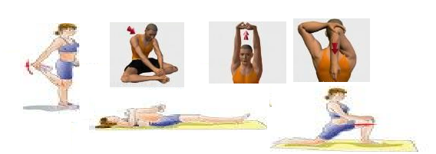
a.- Realizar estos movimientos articulares y elongaciones


b.- Realizar un recorrido con estas 4 estaciones (4 series):
1.- Skipping. Realiza 45 segundos en máxima velocidad e intensidad
Intenta coordinar brazos y piernas subiendo rodillas (como la imagen) 4 veces
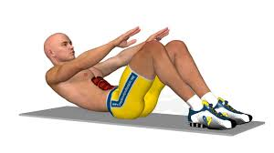
2.- Abdominales cortos: De cúbito dorsal, con rodillas flectadas. Llevar manos a la rodilla despegando la zona dorsal del suelo. Repetirlo 4 veces


3.- Sentadilla estática: Con los pies un poco más separados que la altura de los hombros y brazos al frente y extendidos, abdomen contraído. Mantiene esta posición durante 1 minuto (imagen). Repítelo 4 veces (siempre descansado).

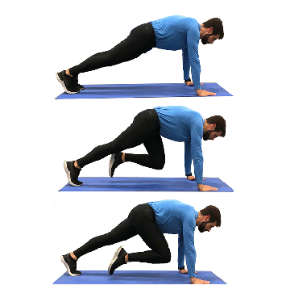
4.-Mountain climbers: Ubica tus manos a la altura de los hombros Y tus pies juntos y extendidos imagen A, luego lleva una rodilla acercándola al abdomen imagen B. Para finalizar lleva la rodilla atrás apoya el pie y ahora es el turno de la otra rodilla. (Imaginando escalar en el suelo) realiza esta actividad 4 veces durante 1 minuto (descansando entre ellas).

A
B

Importante: Esta guía es fundamental para el desarrollo integral del estudiante; te invito a revisar otras actividades en nuestra plataforma de instagram tallerescnt (recuerda enviar en mensaje nombre del alumno y curso para ser aceptado).

